**Slack**

Ефимов Максим Александрович (GitHub: GmeX1)

Греков Иван Сергеевич (GitHub: Maneko123)

**Slack** — это сюжетный платформер с упором на динамику, мир которого крутится вокруг персонажа, пришедшего на вечеринку раньше времени. Нужно скрасить чем-то время, пока никто не пришёл…

**Цель проекта:** создать платформер, который будет завлекать игрока не только своей динамикой и механиками, но и самораскрывающимся сюжетом

**Аудитория продукта:** игроки, любящие динамичные игры (например, Hotline Miami и Neon Abyss) и сюжет, в котором необходимо разобраться, чтобы понять происходящее в полной мере.

**Функционал продукта:**

* Основной
  + Игрок играет, управляя главным героем (передвижение, прыжки, атака, рывок и прочее)
  + Различные враги с уникальными механиками
  + Система боя с использованием огнестрельного оружия и оружия ближнего боя
  + Система очков здоровья (далее упоминается как ОЗ), прогрессивно уменьшающаяся с ходом сюжета
  + Система комбо убийств
  + UI, отображающий показатели игрока (ОЗ, комбо, время восстановления навыков вроде рывка и тп)
  + Последовательное прохождение уровней в определённом порядке (построение сюжета)
  + Главное меню с вкладками: настройки
  + Сюжетные сцены, во время которых игрок не может управлять персонажем
  + Настройки звука (настраивание громкостей) с сохранением в БД
  + Музыка, реагирующая на действия игрока (например, на комбо)
  + Автоматическое сохранение прогресса в БД, загрузка автосохранения из БД для продолжения игры
* Дополнительный (Данные пункты могут не попасть в итоговый вариант продукта и воспринимать их стоит как идеи для дальнейшего улучшения)
  + Секретные локации, где могут находится оружия или скрытые детали сюжета
  + Система парирования атак оружием ближнего боя

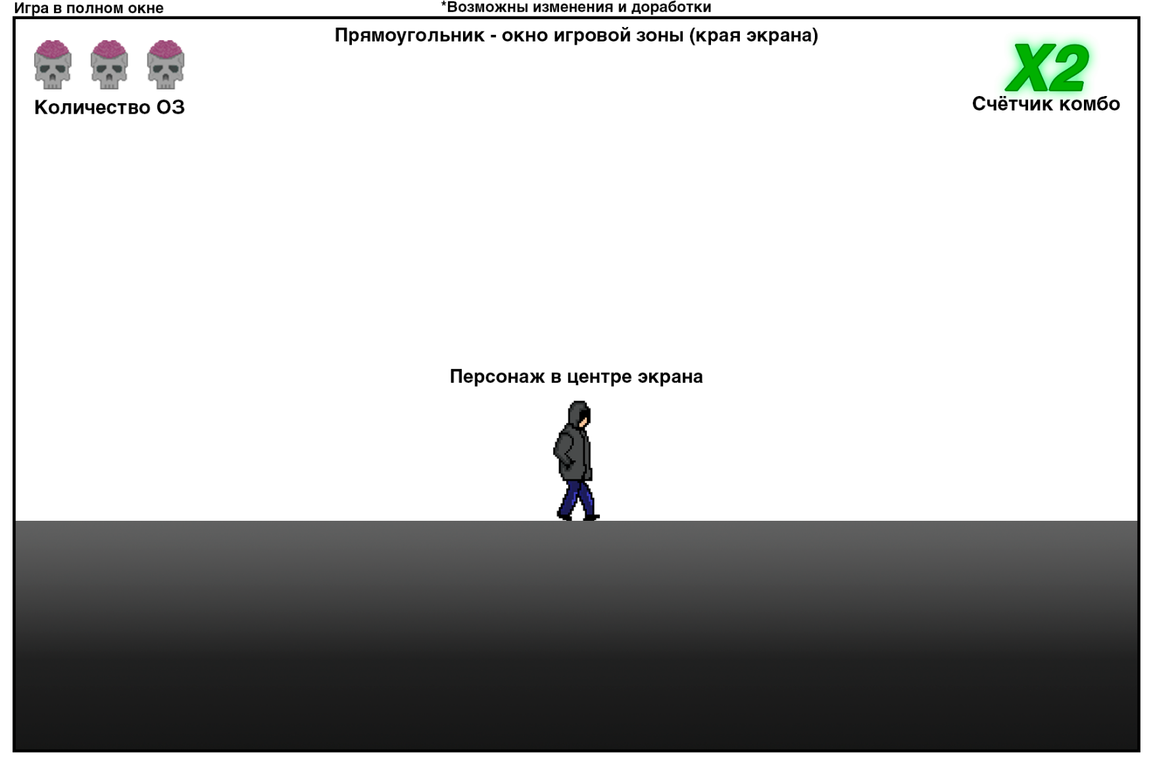**Интерфейс основного окна:**

**Минимальные системные требования:**

* **OS:** Windows 10, MacOS 10.9, Linux
* **ОЗУ:** 4 Гб
* **Свободное место на диске:** 1 Гб
* **Процессор:** 1 ГГц
* **Видеоадаптер:** совместимый с «DirectX 9»

**Рекомендуемые системные требования:**

* **OS:** Windows 10 и выше, MacOS 10.9 и выше, Linux
* **ОЗУ:** 4 Гб и более
* **Свободное место на диске:** 1 Гб и более
* **Процессор:** 2 ГГц и более
* **Видеоадаптер:** 1 Гб видеопамяти и более